«Детский сад № 3 Ивушка»

ПРОЕКТ
по созданию «Книжек - малышек»
для детей младшего дошкольного возраста
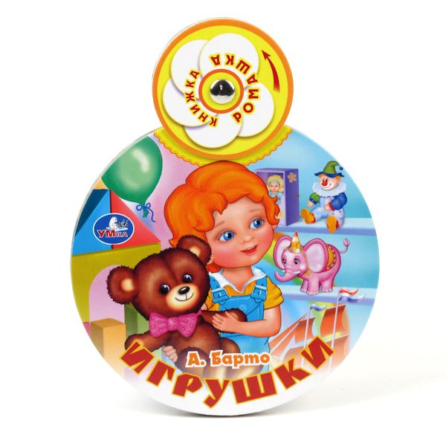

Выполнили воспитатели:

МДОУ д/с № 3

Оралова М.Е.

Туркова П.А.

2020г.

Проект по теме: «Книжки - малышки»

Актуальность:
Дети очень любят слушать, как им читают сказки, рассматривать иллюстрации, а в старшем возрасте сами читать книги. Главная задача знакомства детей дошкольного возраста с художественной литературой – это воспитание интереса и любви к книге, стремления к общению с ней, умение слушать и понимать художественный текст.
С. Маршак говорил, что «есть талант писателя, а есть талант читателя. Как любой талант он спрятан в каждом, его надо открыть, вырастить и воспитать. Ребенок, приученный к книге, обладает бесценным даром легко входить в содержание услышанного или прочитанного и проживать его».
Книга вводит ребенка в мир человеческих чувств: радостей, страданий, отношений, побуждений, мыслей, поступков, характеров. Книга раскрывает человеческие и духовные ценности. Книга, прочитанная в детстве, оставляет более сильный след, чем книга, почитанная в зрелом возрасте.
Задача взрослого – открыть ребенку то чудо, которое носит в себе книга, то наслаждение, которое доставляет погружение в чтение.
Процесс общения дошкольника с книгой – это процесс становления в нем личности. Ребенок дошкольного возраста является своеобразным читателем. Он воспринимает литературу на слух, и так длится до тех пор, пока он сам не научится читать.
Процессом восприятия литературного произведения является познавательная деятельность, в результате которой ребенок осознает воспринятое, проникает в его смысл. Ребенку необходимо «увидеть» главный персонаж, понять его действия, поступки, переживания, разгадать мотивы этих поступков, причины переживаний. Важным моментом деятельности восприятия является эмоциональный отклик на литературное произведение. Ребенок-читатель активно содействует героям и переживает с ним все происходящие события. Он как бы переживает жизнь героев, относится к ним личностно – любит одних, презирает других.
Книга непроизвольно объясняет жизнь общества и природы, мир человеческих отношений. Она развивает мышление, воображение, обогащает эмоции ребенка, дает прекрасные образы русского литературного языка.
С ранних лет надо учить малыша относиться к книге, как к величайшей ценности, правильно держать её в руках, правильно перелистывать, знать её место на книжной полке, запоминать название, автора.

Наша задача - открыть ребёнку то необыкновенное, что несёт в себе книга, то наслаждение, которое доставляет погружение в чтение. В дошкольном возрасте дети знакомятся с русским и мировым фольклором во всём многообразии его жанров - от колыбельных песен, потешек, считалок, дразнилок, загадок, пословиц до сказок и былин, с русской и зарубежной классикой. С произведениями В. А. Жуковского, А. С. Пушкина, П. Г. Ершова, Ш. Перро, братьев Гримм, Х. К. Андерсена, С. Я. Маршака, К. И. Чуковского, и многих других.
Срок реализации: долгосрочный 10.03- 26.04.20г
Вид проекта: творческий, познавательно-речевой.
Тип проекта: игровой, словесный, наглядный, практический.
Состав участников: фронтальный.
Взаимодействие: воспитатели, дети 3-4 года, родители.
Проблема: для чего нужна книга? Как самим сделать книжку-малышку?
Цель проекта: воспитание любви и бережного отношения к книге; развитие свободной творческой личности ребенка; способствование сотворчеству детей и взрослых.
Задачи:
- Формировать у детей интерес к книге, приучать вниманию, слушать литературные произведения.
- Обогащать жизненный опыт малышей занятиями и впечатлениями, необходимыми для понимания книг.
- Помогать детям, устанавливать простейшие связи в произведении.
- Помогать детям, выделять наиболее яркие поступки героев и оценивать их;
- Поддерживать непосредственный отклик и эмоциональную заинтересованность, возникающие у ребёнка при восприятии книги и изготовлении книги с помощью взрослого;
- Помогать детям мысленно, представить, увидеть события и героев произведения, с помощью отбора иллюстраций, учить рассматривать иллюстрации.
Планируемый результат:
- Поднятие интереса к художественной литературе; понимание важности книги в жизни человека; получение положительного эмоционального отклика от общения с книгой; повышение самооценки детей, гордости за свой труд, развитие речи детей в процессе работы по изготовлению книги.
- Создание выставки «Книжек-малышек» с привлечением родителей и детей.
- Пополнение литературного уголка группы.
- Консультации для педагогов и родителей.

Этапы проекта «Книжки-малышки»
- Подготовительный этап
Цель – определение задач, определение содержания литературного уголка группы.
Решение проблемы:
Включает:
- повышение уровня профессиональной компетентности;
- определение объема материала, который будет адресован детям.
Реализация:
Деятельность педагога:
- Создание буклета «Книжка-малышка»
- Введение в проблему, постановка целей и задач.
- Сбор и анализ информации по данной проблеме.
- Изучение специализированной литературы.
- Изучение индивидуальных особенностей и потребностей детей.
- Проведение консультаций для педагогов и родителей.
Деятельность детей:
- Осознают и личностно воспринимают проблему.
- Принимают задачи проекта.
Деятельность родителей:
- Чтение художественных произведений.
- Выставка любимых книг.
- Ремонт книг дома.
Существенную роль в формировании у дошкольников интереса и любви к художественной литературе играет уголок книги. Специально выделенное и оформленное место в группе, где ребёнок может самостоятельно, по своему вкусу выбрать книгу и спокойно рассмотреть. Здесь ребёнок видит книгу не в руках воспитателя, а остаётся с ней один на один. Он внимательно и сосредоточенно рассматривает иллюстрации, ребёнок приобщается к изобразительному искусству, учится видеть и понимать графические способы передачи литературного содержания. Только в уголке книги воспитатель имеет возможность привить детям навыки культуры общения и общения с книгой. Любовное, бережное отношение к книге - одно из важных качеств культуры чтения, без которого немыслим настоящий читатель и которое наиболее успешно формируется вместе, отведённом для чтения.

- Практический этап (или этап реализации проекта)

Цель – знакомство с литературными произведениями; умение детей свободно комбинировать элементы сюжета литературного произведения в непривычной и неожиданной ситуации.
Задачи:
- Способствовать познавательной активности ребенка, развитию творчества, исследования и экспериментирования.
- Развитие мелкой и крупной моторики, сенсорного восприятия.
- Способствовать социально – эмоциональному развитию, представлений об окружающем мире.
- Способствовать художественно-эстетическому развитию.
Включает:
- группировка материала,
- составление плана,
- оформление книжек-малышек.
Реализация:
Деятельность педагога:
- Перспективное планирование совместной и самостоятельной деятельности.
- Проведение познавательных, художественно-эстетических занятий, чтение художественной литературы, проведение ролевых и дидактических игр, использование стихов и потешек в режимных моментах.
Деятельность детей:
- Выполняют необходимые задания и действия.
Деятельность родителей:
- Изготовление книжек-малышек вместе с ребенком.

Перспективное планирование совместной и самостоятельной деятельности с детьми и родителями в ходе проекта
Таблица

№ | Задачи | Виды деятельности | Материал
1 | Поддерживать стойкий интерес к знакомым сказкам, стихотворениям; учить сопереживать героям произведения.  Воспитывать любовь к чтению, формировать навыки бережного обращения с книгами. | Беседа с детьми, о детской книге на занятии по ознакомлению с художественной литературой | Конспект  (приложение)
2 | Воспитывать интерес к художественной литературе, развивать способность к целостному восприятию произведений разных жанров, обеспечить усвоение содержания произведений и эмоциональную отзывчивость на него | Чтение детских сказок, рассказов, стихов в группе и дома | Список для чтения художественных произведений по программе (приложение)
3 | Формировать положительное отношение к поэзии. Вызывать желание выразительно рассказывать наизусть знакомые стихотворения | НОД с детьми младшего дошкольного возраста  «Знакомство со стихами Агнии Барто из цикла «Игрушки» | Конспект  (приложение)
4 | Развитие умения детей строить элементарную композицию. Вызвать у детей интерес к рисованию по мотивам сказки «Колобок» | НОД по художественно-эстетическому развитию «Рисование героев любимых сказок» | Конспект  (приложение)
5 | Активизация знаний детей о сказках | Показ презентации «Загадки по любимым русским – народным сказкам» | Презентация детям
6 | Получение положительного эмоционального отклика от общения с книгой; повышение самооценки детей, гордости за свой труд, развитие речи детей в процессе работы по изготовлению книги | Изготовление дома книжек- малышек по любимым сказкам | Брошюра для родителей в помощь (приложение)
7 | Поднять интерес к художественной литературе; понимание важности книги в жизни человека | Пополнение литературного уголка группы, выставка «Любимая книжка малышей» | Выставка  фотоматериал
8 | Приобщение родителей к развитию у детей интереса к книгам и чтению художественной литературы.  Выяснение затруднений в вопросах воспитания детей. | Информация для педагогов «Рекомендации по воспитанию любви и интереса к книге».  Консультация для родителей: «Ребёнок и книга»  Анкета для родителей «Сказка в жизни вашего ребёнка» | Методический материал  (приложение)  Консультация  Анкета для родителей  (приложение)
9 | Закреплять и развивать устойчивый интерес к книге, воспитывать любовь к художественному слову. | Развлечение с детьми и родителями «Книжка-малышка» | Конспект  (приложение)

Методическое сопровождение
- Организация предметно-развивающей среды (литературный уголок), связанной с художественно-эстетическим развитием детей в течение реализации проекта.
- Создание книжек – малышек на различную тематику.
- Консультационный материал для родителей.
- Обобщение и распространение наработанного материала на сайтах и блоге МБДОУ.

- Обобщающий этап
Цель – подведение итогов, определение перспектив.

В ходе реализации совместного проекта «Книжки-малышки» достигнуты определённые результаты:
- Развитие интереса к художественной литературе; понимание важности книги в жизни человека; получение положительного эмоционального отклика от общения с книгой; повышение самооценки детей, гордости за свой труд, развитие речи детей в процессе работы по изготовлению книги.
- Создана выставка «Книжек-малышек» на тему «Любимая книжка малышей»
- Пополнение литературного уголка группы.
- Разработаны консультации для педагогов и родителей.
- Развлечение с детьми и родителями «Книжка-малышка»

Условия реализации проекта:
- интерес детей и родителей, через создание «Книжек-малышек»;
- материальное обеспечение проекта (цветная бумага, картон, клей, вырезки из журналов, и т.д.);
- методические разработки;
- взаимодействие с родителями (законными представителями) детей группы.
Распространение проекта: проект можно использовать в любой возрастной группе детского сада (согласно задачам по речевому развитию ООП ДО), в кружковой работе, для детей в группах кратковременного пребывания детей.
В ходе работы по проекту мы пришли к выводу, что подобные занятия, игры, продуктивная деятельность объединяют детей общими впечатлениями, переживаниями, эмоциями, способствуют формированию коллективных взаимоотношений. Мы очень надеемся, что проводимая нами работа поможет детям полюбить книгу, привьет детям желание читать и самим изготавливать книжки и сочинять истории.
Что же «хорошего» в самодельной книге?
1. Самодельная книга — это продукт творческих усилий ребенка, призванный воспитывать уважение к своему и чужому творчеству.
2. Самодельная книга — это прекрасный повод для общения детей и взрослых, создания вместе чего-то умного, красивого и полезного.
3. В процессе изготовления книги развивается речь ребенка, творческое мышление и мелкая моторика рук.
В рамках проекта в нашей группе книжный уголок был разделен на несколько зон: А.Л. Барто; мои любимые сказки; книги для чтения в свободное время. Мы с детьми сделали коллективную аппликацию «Мои любимые игрушки» (по книге А.Л. Барто «Игрушки») и книжку- малышку по этой же книге. Также на отдельном стенде были представлены книжки - малышки, сделанные дома с родителями, наглядный материал по детским писателям и художникам - иллюстраторам, методическая литература для занятий, дидактические игры.
Работа в книжном уголке велась систематически: чтение художественной литературы, рассматривание открыток, иллюстраций любимых книг и сказок.
Все занятия проводились по теме недели. В результате проведенной работы дети познакомились с творчеством детских писателей; научились ремонтировать книги; были созданы «Книжки-малышки» по прочитанным книгам; дети посмотрели кукольное представление и вместе с родителями изготовили книжки- малышки; родители познакомились с информацией по воспитанию любви к чтению. Все получили удовольствие от встречи с прекрасным.

Список литературы
- ООП ДОУ
- Вербенец А. М. Методический комплект программы «Детство». Образовательная область «Художественное творчество». М. : Творческий центр СФЕРА, 2012.
- Дергунская В. А. Интегративная познавательная деятельность младших дошкольников. М. : Центр педагогического образования, 2013.
- Комарова Т. С. Художественное творчество. Система работы во второй младшей группе детского сада. М. : МОЗАИКА-СИНТЕЗ, 2012.
- Лыкова И. А. Изобразительная деятельность в детском саду. Младшая группа. М. : Творческий центр СФЕРА, 2009.
- Угадай, как нас зовут: Игры и упражнения по развитию умственных способностей у детей дошк. возраста: Кн. для воспитателей дет. сада и родителей / Л.Н. Венгер, О.М. Дьяченко, Р.И. Бардина, Л.И. Цеханская; Сост. Л.А. Венгер, О.М. Дьяченко. – 2-е изд. – М.: Просвещение, 1994. – 96с.
- Ушакова О.С. Ознакомление дошкольников с литературой и развитие речи: Методическое пособие. – М.: ТЦ Сфера, 2013. – 288с.

Приложение 1
Конспект беседы
по ознакомлению с художественной литературой
для детей младшего возраста

Программное содержание:
1. Поддерживать стойкий интерес к знакомым сказкам, стихотворениям; учить сопереживать героям произведения.
2. Учить разгадывать загадки. Продолжать расширять и активизировать словарный запас детей.
3. Пробуждать интерес к театрально - игровой деятельности.
4. Воспитывать любовь к чтению, формировать навыки бережного обращения с книгами.
Предварительная работа:
Рассказывание сказок. Показ иллюстраций к сказкам, рассматривание их в книгах. Разучивание стихотворений А. Барто. Приготовление материала для показа сказки-драматизации (изготовление шапочек). Фотографирование детей во время чтения книг, игр в театральном уголке и др.
Ход:
Воспитатель накидывает себе на плечи платок и «превращается» в Бабушку-рассказушку:
-Сядем рядком, поиграем ладком
Приготовим ушки, глазки
Начинаем нашу сказку…
- Ой, а кто это к нам пришел? (в руках у воспитателя появляется Колобок).
- Колобок!
- Ребята, а какой Колобок по настроению?
- Он грустный.
- Почему? Давайте его спросим.
- Я катился по дорожке, катился и заблудился.
- Что же делать? Ребята, а где живет Колобок?
- В сказке.
- А где живут сказки?
- В книжках.
- Может, мы поможем Колобку найти его сказку?
- Поможем!
- Тогда отправляемся в книжное царство, сказочное государство, а в помощь себе возьмем Солнышко.
Физминутка:
Встало утром Солнышко (потягиваемся)
И гулять отправилось (ходьба на месте)
И на нашей улице
Все ему понравилось (наклоны головы вправо-влево)
Побежало Солнышко
Золотой дорожкой (бег по кругу)
И попало Солнышко
Прямо к нам в окошко (складываем руки в «окошко»)
Вместе мы отправимся
С Солнцем в дальний путь (ходьба по кругу)
Приласкает солнышко
Сразу всех вокруг (поглаживаем друг друга по голове)
-Ребята, посмотрите, где мы?
-В книжном государстве.
- Ку-ка-ре-ку! (воспитатель надевает шапочку- гребешок и «превращается» в Петушка). Здравствуйте, ребята, зачем пришли в наше сказочное царство, книжное государство?
- Найти сказку Колобка, он заблудился.
- Дело хорошее, но просто так я вас впустить не могу, вы должны выполнить мои задания, справитесь? (ответы детей)
- Вы сказки сами-то знаете? (дети называют знакомые сказки)
- А угадаете ли вы сказки по картинкам?
Игра «Угадай сказку по картинке»
- А сейчас, мои ребятки, отгадайте вы загадки!
На опушке, на лесной
Виден домик расписной
Он не Белкин, он не Мишкин
Этот домик – дом Зайчишки.
Вот построен новый дом
Поселились звери в нем
Ставенки резные
Окна расписные!
На сметане мешен,
На окошке стужен,
Круглый бок, румяный бок
Покатился (колобок)
Возле леса, на опушке
Трое их живет в избушке
Там три стула и три кружки,
Три кроватки, три подушки.
Угадайте без подсказки
Кто герои этой сказки?
Лечит маленьких детей
Лечит птичек и зверей
Сквозь очки свои глядит
Добрый доктор (Айболит)
-А вы знаете, что в книжном царстве не только сказки живут, но и стихи. Вот посмотрите, какой у меня красивый мешочек. В нем живут игрушки из стихов А. Барто
Игра «Чудесный мешочек»
Дети достают игрушку и читают про нее стихотворение (мишка, мячик, лошадка, кораблик и др.)
- Ну молодцы! Вас можно впустить в наше сказочное царство, книжное государство, проходите!
Физминутка:
По дорожке мы пойдем
Прямо в сказку попадем
Через ямку прыг-прыг
Через кочку скок-скок
Бух, упали, куда-же мы попали?
- Ребята, посмотрите
На полянке дом стоит
Но, а к дому путь закрыт…
Мы ворота открываем
Всех вас в гости приглашаем!
Стол стоит на толстой ножке,
Рядом стульчик у окошка,
Два бочонка под столом…
Вот какой мы видим дом.
- Ребята, кто живет в домике?
- Дед и бабка!
Колобок: «Вот мой дом! Вот моя сказка! Ребята, спасибо вам! »
- Ребята, посмотрите, какой Колобок стал по настроению?
- Веселый!
Воспитатель рассматривает книжку:
- Ой, я поняла, почему Колобок заблудился. Книжка, в которой он жил, порвалась. Что же делать?
- Отремонтировать, подклеить! (подклеиваем книжку)
-Ну вот, теперь все в порядке, Колобок не заблудится, какие мы молодцы! Но если мы с вами находимся в книжном государстве, может покажем сказку?
Драматизация сказки «Колобок»
-Ребята, а вы действительно хотите, чтобы Лиса съела Колобка?
-Нет!
-Так давайте её прогоним:
Ножками затопаем
Ручками захлопаем
Хи-хи-хи, ха-ха-ха
Вот какая красота!
- Ну а нам с вами пора возвращаться в садик.
Раз, два, три, сказка, в садик нас верни!
-Давайте вспомним, где мы были, что делали? (беседа)
Затем воспитатель выставляет фотографии детей («дети читают», «показывают сказки» и др.)
-Давайте рассмотрим эти фотографии… Что вы на них делаете?
- А есть у вас любимые книги?
- А вы бережно относитесь к книгам?
В конце беседы воспитатель дарит детям их фотографии.

Приложение 2
Список для чтения художественных произведений по программе
с детьми младшего дошкольного возраста

 | Младший дошкольный возраст
Песенки-потешки | «Кисонька-мурысенька»; «Пошел котик на Торжок»; «Петушок», «Водичка», «Котик»
Сказки | Теремок;  Лиса и журавель;  Петушок и бобовое зёрнышко; Пых;  Снегурушка и лиса;  Рукавичка - украинская сказка; Пряничный домик;  Как лисичка с бычком поссорилась (р-н сказка);  Как лисичка бычка обидела (эскимосская сказка);  Кот, петух и лиса;  Лиса и заяц (обр. В.Даля);  Лиса, заяц и петух;  У солнышка в гостях (словацкая сказка);  Почему у месяца платья нет;  Бременские музыканты (немецкая сказка);  Воробей и лиса (болгарская сказка);  Как собака друга искала (мордовская);  Колосок (украинская сказка);  Почему кот моется после еды (лит.);  Почему у зайца губа рассечена (эст.);  Коза дереза; Маша и медведь;
Стихи | А.Прокофьева «Огород», «Метель»  А.Пушкин «Ветер по морю гуляет», «Месяц, месяц, мой дружок», «Кораблик», «Ель растет перед дворцом…», «Свет наш солнышко»  В.Маяковский «Что такое хорошо и что такое плохо?», «Что ни страница-то слон, то львица»  С.Я.Маршак «В декабре», «Как мы ходили в зоосад»  А.Барто «Грузовик», «Кораблик»  Б. Заходер «Шофёр», «Мохнатая азбука: Ёжик. Черепаха. Портниха. Строители»  Е.Благинина «Научу обуваться и братца», «Посидим в тишине»  А.Плещеев «Осень наступила», «Весна», «Сельская песня»  А.Майков «Ласточка примчалась»  В.Берестов «Больная кукла», «Бычок», «Котёнок», «Снегопад», «Весенняя сказка»  А.Майков «Ласточка примчалась»  И.Токмакова «Где спит рыбка», «Медведь», «Десять птичек – стайка»  К.И.Чуковский «Мойдодыр», «Айболит», «Федора», «Ёлка», «Краденое солнце», «Радость», «Муха-Цокотуха», «Так и не так», сказка «Цыплёнок»  С.Дрожжина «Улицей гуляет …дед мороз»  К.Бальмонт «Осень»  А.Блок «Зайчик»  П.Воронько «Хитрый ёжик», «Липка», «Берёзка»  А.Кушнер «Кто разбил большую вазу»  Э.Мошковская «Жадина. Капризы. Не буду бояться»  С.Михалков «Песенка друзей»  Э.Успенский «Жил был один слонёнок»
Рассказы | К.Ушинский Петушок с семьёй. Лиса Патрикеевна. Уточки.  Е.Бехлерова Капустный лист.  Л. Воронковой «Снег идет», «Маша-растеряша», «Таня выбирает ёлку»  М.Пришвин Листопад. Дятел. Ёж.  В.Бианки Купание медвежат. Мишка – башка.  Д. Мамин-Сибиряк Сказка про храброго Зайца - длинные уши, косые глаза, короткий хвост.  И.Янчарский В магазине игрушек. Приключения мишки – Ушастика. Игры. Самокат.  Л.Толстой У Вари был чиж. Птица свила гнездо. Таня знала букв. Тетерев сидел на дереве.  А.Толстой Ёж.  С.Козлов Дружба. Такое дерево.  Е.Чарушин Волчишко. Курочка. Лисята.  Н.Романова Умная ворона  Я.Тайц Поезд  С.Прокофьев Когда можно плакать? Маша и Ойка.  А.Каралийчев Маленький утёнок  Н.Носов Ступеньки.  Г.Цыферов Про цыплёнка, солнце и медвежонка.  Б.Житков Что я видел? Зоосад.  Л.Муур Крошка Енот и тот, кто сидит в пруду.  Л.Берг Пит и трёхколёсный велосипед. Рыбка.  З.Александрова Хрюша и Чушка.  М.Зощенко Умная птичка.
Приложение 3

Конспект НОД с детьми младшего дошкольного возраста

Тема: «Знакомство со стихами А. Барто из цикла «Игрушки»

Программное содержание:
- Формировать положительное отношение к поэзии;
- Вызывать желание выразительно рассказывать наизусть знакомые стихотворения;
- Вызывать желание использовать литературных героев в своих играх;
- Учить детей представлять себе предметы по их схематическим изображениям;
- Расширять представления о свойствах воды: тяжелые предметы в воде тонут, а легкие – плавают; приобщать к навыкам экспериментирования; развивать словарь и диалогическую речь, отвечать на вопросы.
Материалы: набор карточек для игры «Какая игрушка?»; Мишка с забинтованной лапой; бычок; кукла Таня; зайчик; слон; мячик; большая емкость с водой, сачок, тарелочки в них (деревяшка, пенопласт, стеклянный шарик, камни, бумага, металлическая вещь, пластмасса) – для экспериментирования.
Ход занятия.
Воспитатель: - Здравствуйте, ребята! Сегодня я хочу вспомнить с вами стихи, которые писала для своих деток Агния Барто.
Воспитатель показывает портрет А. Барто.
Воспитатель: - Но сначала я хочу с вами поиграть.
Игра «Какая игрушка?»
Игра на развитие воображения.
Воспитатель: - Я буду показывать картинки, а вы должны придумать, на какие игрушки похожа та или иная картинка. (приложение)
Воспитатель: - А сейчас я вам расскажу стихотворение про игрушку, с которой детки очень не аккуратно играли.
Мишка
Уронили мишку на пол,
Оторвали мишке лапу.
Всё равно его не брошу –
Потому что он хороший.
Воспитатель: - Посмотрите мишка обиделся, плачет. Скажем ему добрые слова. Какой мишка?
Ответы детей – добрый, весёлый, красивый, мохнатенький, мягонький и т.д.
Воспитатель: - Вот наш мишка повеселел, давайте он с нами будет слушать стихи.
Воспитатель: - Теперь послушайте стих про бычка.
Бычок
Идёт бычок, качается,
Вздыхает на ходу:
- Ох, доска кончается,
Сейчас я упаду!
Воспитатель: - Давайте и мы попробуем пройти по доске и постараемся не упасть.
Воспитатель предлагает пройти по скамейке 1-2 раза. Надо стараться не упасть и при выполнении задания проговаривать слова стихотворения. На словах «сейчас я упаду!» ребёнок должен спрыгнуть со скамейки. Воспитатель обязательно помогает не уверенным деткам.
Воспитатель: - Молодцы ребята, вы все такие ловкие. Бычок тоже захотел остаться с нами и послушать стихи. Он обещал не шуметь. Следующее стихотворение будет про девочку, которая играла в мячик и уронила его в речку. Кто знает, помогайте мне.
Мячик
Наша Таня громко плачет:
Уронила в речку мячик.
- Тише, Танечка не плачь:
Не утонет в речке мяч.
Воспитатель предлагает провести эксперимент «Тонет – не тонет».
Воспитатель: - Как вы думаете, почему мячик не утонул?
Ответы детей.
Воспитатель обобщает ответы и делает вывод: - У мячика внутри воздух, который не даёт ему утонуть. Давайте посмотрим, какие предметы ещё не тонут.
Воспитатель: - У меня на столе стоит большая емкость с водой, сачок, чтобы доставать предметы. Тарелочки, в них предметы (деревяшка, пенопласт, стеклянный шарик, камни, бумага, металлическая вещь, пластмасса) необходимые для нашего эксперимента.
Воспитатель проводит эксперимент, вместе с детьми отмечает результаты. И делает вывод что: тяжёлые предметы тонут, легкие нет.
Воспитатель: - Вот ещё стихотворение об игрушке, которую забыла хозяйка на улице.
Зайка
Зайку бросила хозяйка –
Под дождём остался зайка.
Со скамейки слезть не мог,
Весь до ниточки промок.
Воспитатель: - А скажите ребята, когда на улице дождик, что мы одеваем или берём с собой на улицу?
Дети: - Резиновые сапоги, дождевик, зонтик, … .
Воспитатель: - Молодцы, ребята. И ещё одно стихотворение мне очень нравится. Послушайте.
Слон
Спать пора! Уснул бычок,
Лёг в коробку на бочок.
Сонный мишка лёг в кровать,
Только слон не хочет спать:
Головой кивает слон,
Он слонихе шлёт поклон.
Воспитатель: - Посмотрите, сколько игрушек к нам пришло в гости. Они наверно очень устали и хотят спать. Давайте построим им кроватки из кубиков и кирпичиков. Я сейчас покажу, как это сделать.
Воспитатель показывает, как построить кровать. Делит детей на группы и они строят по образцу кроватки для игрушек.
Когда кроватки построены воспитатель спрашивает у детей про кого больше всего понравилось стихотворение. Несколько детей пересказывают прочитанные стихи. Укладывают игрушки спать. Занятие плавно переходит в игру.
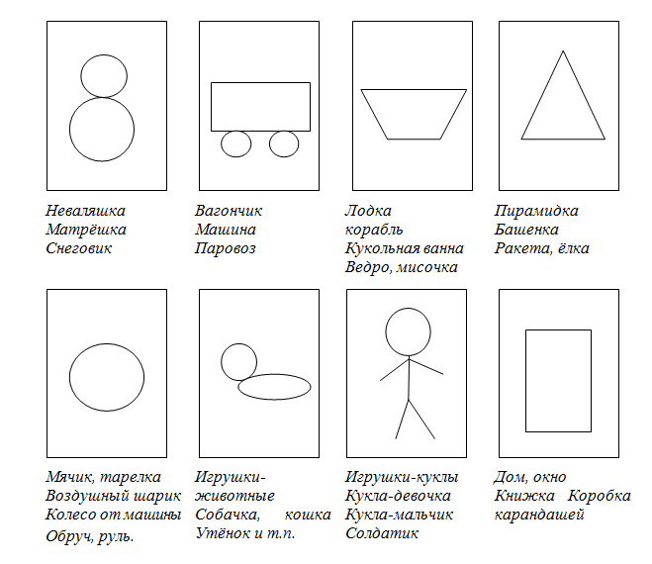

Приложение 4
Конспект НОД с детьми младшей группы по рисованию на тему:
«Рисование героев любимой сказки»

Цель: развитие умения детей строить элементарную композицию.
Задачи:
- вызвать у детей интерес к рисованию по мотивам сказки «Колобок»;
- принимать замысел, предложенный взрослым;
- побуждать к самостоятельному выбору различных средств выразительности: линия, цвет, форма, нетрадиционные техники рисования: печать картофелем, рисование ватными палочками, поролоновым тампоном;
- развивать воображение, умение создавать изображение на всем листе;
- развивать умение адекватно передавать отношение цветов, размеров, форм в продуктивной деятельности;
- развивать умение действовать в общем для всех детей темпе;
- развивать двигательные представления детей;
- формировать умение отвечать на вопросы, используя простые и распространенные предложения;
- способствовать овладению обследовательскими действиями, преобладанию у детей положительного настроения.
Материал: иллюстрации к сказке «Колобок», кисти, бумага А4, печатки из картофеля, ватные палочки, гуашь.
Методические приемы: постановка цели с использованием мотива помощи, постановка проблемно-поисковой ситуации, художественное слово, активизация впечатлений, пальчиковая гимнастика, мультимедийные ресурсы, беседа, объяснение, напоминание, помощь затрудняющимся детям, прием пассивных движений, рефлексия.
Предварительная работа: чтение сказки «Колобок», лепка Колобка из соленого теста, режиссерская игра «Колобок», развлечение «Колобок-румяный бок», драматизация сказки, игры-экспериментирования с нетрадиционными материалами «Прятки в отпечатках», обогащение предметно-развивающей среды, стимулирующей самостоятельную творческую деятельность: выставка книжек-сказок о Колобке, выставка художника – иллюстратора Рачева, подбор дидактического сопровождения (сказка на магнитах, д/и «Составь композицию по сказке «Колобок», консультация для родителей «Чудо нетрадиционной техники рисования», привлечение родителей к участию в выставке работ на тему: «Рисуем в нетрадиционной технике»
Ход непосредственно образовательной деятельности:
Воспитатель спрашивает у детей, любят ли они сказки, выясняет какие сказки у детей самые любимые. Предлагает отправиться в сказку на карусели.
В карусели дети сели,
Дружно песенку запели.
Карусели закружились,
Все мы в сказке очутились.

Воспитатель читает отрывок из сказки «Колобок»:
Жили-были дед и баба
На полянке у реки
И любили очень-очень
На сметане колобки.
Баба тесто замесила,
Колобка она слепила,
В печь его поставила,
Там его оставила.
Вышел он румян, пригож
И на солнышко похож.
Он решил остыть немножко
И улегся на окошко.
Не хотел он там лежать,
Захотел он убежать,
Вот и спрыгнул на дорожку,
Огород он пересек
И пустился наутек!

-Дети, от кого Колобок укатился?
-От бабушки и от дедушки.
-Бабушка с дедушкой без него очень скучают. Как вы думаете, чем им можно помочь?
- А давайте нарисуем, как Колобок катится по дорожке и подарим эти рисунки бабушке и дедушке.
-Дети, куда покатился Колобок?
-В лес.
Воспитатель предлагает потанцевать с Колобком. Танец «Колобок» муз. О. Боромыковой
Воспитатель:
-Дети, скажите, а что растет в лесу?
-Деревья, грибы, ягоды.
- Какие по высоте растут в лесу деревья? (высокие и низкие)
-А дорожка, по которой Колобок укатился, какой бывает?
-Ровной и извилистой.
-Покажите, как мы будем рисовать ровную дорожку, а как извилистую. (дети показывают формообразующие движения руки)
-А по ширине, какой дорожка может быть? (широкой и узкой)
-В какой части листа нарисуем дорожку?
-Какого цвета Колобок?
-Какой формы Колобок?
- Чем можно нарисовать предметы круглой формы (Карандашом, кисточкой, фломастерами, картошкой)
Перед тем, как начнем рисовать, давайте вспомним, как баба Колобка пекла.
Пальчиковая гимнастика «Колобок».
Замесила бабушка
Ни булку, ни оладушки (месят тесто)
Доставала из печи (руки вверх, в стороны, вниз)
Ни пирог, ни калачи (пекут пироги)
Как поставила на стол (ладошки вместе)
Он от бабушки ушел (проводят пальчиком по ладошке)
Он от дедушки ушел
Кто же бегает без ног? (бег на месте)
Это желтый КОЛОБОК! (пекут Колобок)
Дети садятся за столы и приступают к рисованию Колобка, который катится по дорожке.
Во время образовательной деятельности воспитатель следит за осанкой детей, помогает затрудняющимся детям советом, напоминанием, оказывает помочь в выборе способов изображения, использует прием пассивных движений.
Итог:
Сколько красивых Колобков вы нарисовали! Бабушке и дедушке ваши Колобки очень понравились. Раньше у них был один Колобок, да и тот укатился, а теперь много. Посмотрите, какого веселого Колобка нарисовала Женя. Он катится по извилистой дорожке, поет песенку, любуется красивыми цветами и высокими деревьями в лесу. Выслушиваются рассказы 2-3 детей о рисунках.
Дети садятся на карусель и возвращаются в детский сад:
В карусели дети сели,
Дружно песенку запели.
Карусели закружились,
И в детском саду мы очутились.
Дети прощаются с гостями:
А теперь мы улыбнемся, крепко за руки возьмемся,
И гостям всем на прощанье дружно скажем: «До свиданья!»

Приложение 5
Буклет для родителей «Книжка – малышка»
Книжка – это не игрушка,
Это лучшая подружка.
Береги ее малышка,
Обо всем расскажет книжка.

Дети очень любят слушать, как им читают сказки, рассматривать иллюстрации, а в более старшем возрасте сами читать книги. Самые маленькие дети по картинкам как бы прочитывают книгу, прослеживают сюжет от одной иллюстрации к другой. Когда ребенок становится старше, иллюстрации также помогают ему лучше понять и представить, о чем написано в книге, дополняя слуховое восприятие литературного произведения яркими зрительными образами.
Прививайте ребенку любовь к детской книге! И вы увидите, ваш ребенок вырастит умным, добрым, самостоятельным, творческим, активным человеком!
2 апреля отмечается Международный день детской книги. К этой дате в нашем детском саду будет организована неделя «Детской книги». Неделя детской книги в нашем саду - это каждый день новая встреча, новый сказочный герой, новая сказка.
Планируя проведение такой недели, мы ставим перед собой следующие задачи:
формирование интереса к книгам и детскому чтению;
воспитание ценностного отношения к книге;
расширение кругозора детей, обогащение и активизация словарного запаса; развитие творческих способностей;
воспитание навыков сотрудничества со сверстниками и взрослыми в процессе совместной деятельности.
Что же «хорошего» в самодельной книге?
1. Самодельная книга — это продукт творческих усилий ребенка, призванный воспитывать уважение к своему и чужому творчеству.
2. Самодельная книга — это прекрасный повод для общения детей и взрослых, создания вместе чего-то умного, красивого и полезного.
3. В процессе изготовления книги развивается речь ребенка, творческое мышление и мелкая моторика рук.
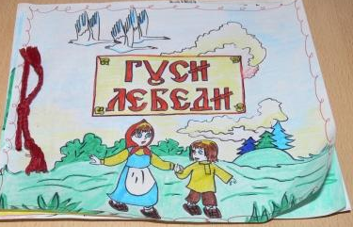

УВАЖАЕМЫЕ РОДИТЕЛИ!

Предлагаем в рамках недели «Детской книги» в нашей группе создать свои книжки-малышки.
Книжкой-малышкой называют обычно книжку, которая предназначена самым маленьким.
Чтобы сделать её своими руками, не требуется особых навыков, скорее тут понадобятся наблюдательность и внимательность.
Сюжет каждой страницы должен быть понятен малышу, используйте изображения таких предметов и явлений, которые ребенок видит ежедневно.

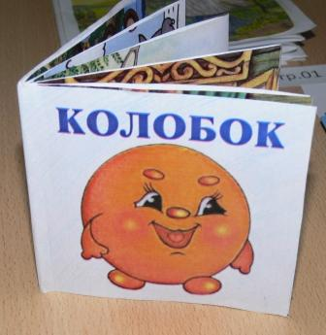

Книжки разнообразных форм и размеров, изготовленные с использованием различных материалов, сделанные своими руками, руками родителей и детей порадуют нас в группе.
И пусть каждая книжка будет неповторимой, непревзойденным шедевром, сделанная с огромной любовью в тесном семейном кругу.
Предлагаем темы для книжек - малышек:
«Игрушки» А.Л. Барто
«Любимые русские – народные сказки»
«К нам весна шагает быстрыми шагами» (рисунки, стихи, рассказы)
«Потешки»
«Загадки»

ПРИМЕР КНИЖКИ-МАЛЫШКИ «ПОТЕШКИ»

Оборудование: цветной картон, клей-карандаш, трафарет, простой карандаш, атласная лента, ножницы, лист бумаги А4, стихи, потешки согласно теме, у нас культурно-гигиенические навыки, тематические наклейки, вырезные картинки, фотографии.
Ход работы:
-берём листы цветной бумаги А4, складываем пополам, рисуем неполный круг обводим простым карандашом вырезаем.
-для книжки (в зависимости от её содержимого) берётся любое количество бумаги любого цвета. Все их разом обводим и вырезаем.
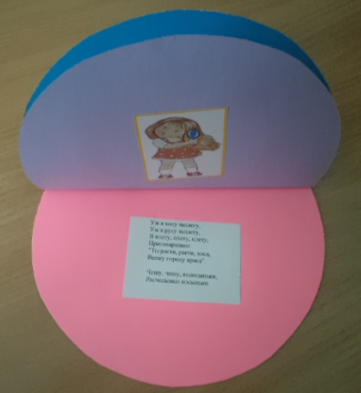
- с помощью дырокола проделываем отверстие для атласной ленточки
На первой странице вырезаем свободной формы тематическую картинку и приклеиваем её – подписываем название книжки. Получилась обложка.
- на следующих страницах приклеиваем картинки по теме, подписываем или вклеиваем текст по теме.
-«Книжка – малышка: «Потешки» готова!

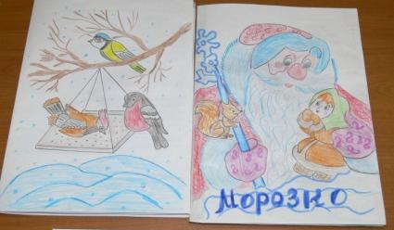

ЖДЁМ ВАШИХ ТВОРЧЕСКИХ РАБОТ!!!

Анкета для родителей.
«Сказка в жизни вашего ребенка»

1. Как часто Вы читаете (рассказываете) своему ребенку сказки?
_______________________________________________________
2. Какие сказки предпочитает Ваш ребенок?
________________________________________________________
3. Просит ли Ваш ребенок читать (рассказывать) сказку несколько раз?
________________________________________________________
4. Есть ли любимая сказка у Вашего малыша? Если есть – какая?
__________________________________________________________
5. Играет ли Ваш ребенок в сказки, которые слушал?
__________________________________________________________
6. Рассказывает ли ребенок сказку совместно с Вами или своим куклам, игрушкам?
__________________________________________________________
7. Есть ли у ребенка книжки для самостоятельного рассматривания?
__________________________________________________________
8. Рассматривая иллюстрации к сказкам, задает ли Вам ребенок вопросы?
__________________________________________________________
9. Узнает ли Ваш ребенок сказку по иллюстрации?
__________________________________________________________
10. Есть ли у Вас дома какой-либо вид детского театра (настольный пальчиковый, кукольный и пр.?_______________________________

11. Придумываете ли Вы когда-нибудь сказки для Вашего ребенка?
_____________________________________________________________________________

Спасибо!

Приложение 6
Консультация для родителей. Тема «Ребенок и книга»

Описание: данный материал будет интересен педагогам для проведения консультаций и работы с родителями.
Цель: Приобщение родителей к развитию у детей интереса к книгам и чтению художественной литературы.
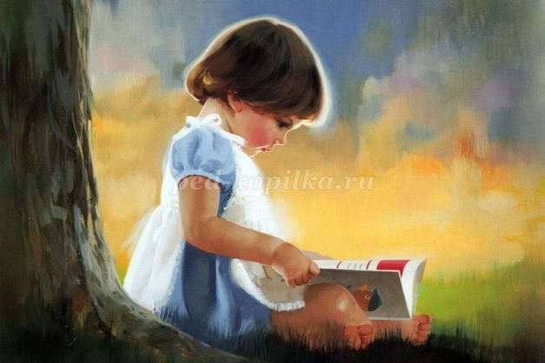
Вопросы для обсуждения:
1. Что такое книга? Значимость чтения для ребенка.
2. Рекомендации по приобретению литературы.
3. Советы для родителей.
Книга – это неотъемлемая часть воспитания ребенка. С ее помощью он сможет найти ответы на интересующие его вопросы, познавать мир и самого себя, переживать истории героев, фантазировать развитие дальнейших событий того или иного произведения.
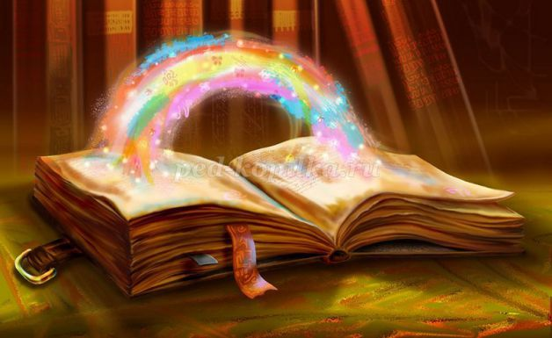
Книга - это воспитатель человеческих душ. Малыш растет, а это значит, что каждый день его ждет все больше новых впечатлений, он активно познает мир и совершает множество открытий. Получает все больше разнообразной информации необходимой ему для дальнейшего правильного физического, психического и умственного развития. Новые знания дети получают от окружающих их людей, в первую очередь от родителей , а также из книг.
Не секрет, что современные дети мало читают, предпочитая книгу просмотру телепрограмм и видеофильмов, компьютерным фильмам. Эта печальная реальность должна заставить нас родителей задуматься и попытаться, как то исправить положение вещей.
С самого маленького возраста малышам нужно читать как можно больше книг. Очень важно, чтобы он полюбил это занятие. Книга может заинтересовать, как мальчишек, так и девчонок, главное найти такой вариант, который понравится ребенку.
Учеными установлено, что ребенок, которому систематически читают, накапливает богатый словарный запас.
Читая вместе с мамой, ребенок активно развивает воображение и память.
Именно чтение выполняет не только познавательную, эстетическую, но и воспитательную функцию. Поэтому, родителям необходимо читать детям книжки с раннего детства.
Разнообразие детских книг удивляет, но не всегда радует. Важно помнить, что в любой книге, в том числе и детской, самое главное-содержание.
Рекомендации по приобретению литературы:
1. Дети 2-4 лет любят книги с крупными картинками, любят их
рассматривать. Тут на помощь приходят русские народные сказки: «Репка», «Колобок», «Курочка-Ряба», «Теремок». Маленькому ребенку всегда легче воспринимать рассказ, чем чтение. Поэтому рассказывайте ему сказки своими словами и одновременно рассматривайте картинки к книжке.
На третьем году жизни словарный запас быстро увеличивается, и ребенку можно уже читать стихотворения. Познакомьте с творчеством А. Барто, З. Александровой.
2. У детей 4-5 лет происходит активизация словарного запаса, идет
развитие связной речи. Читая ребенку литературные произведения, нужно обращать внимание на отдельные слова и выражения. Можно учить пересказывать короткие тексты русских народных сказок. Потихоньку приступайте к заучиванию стихотворений. В этом возрасте можно знакомить ребенка со сказками зарубежных авторов, с богатырскими народными сказками, с рассказами о природе и животных, с творчеством К. Чуковского.
3. Для детей 6-7 лет среди всех жанров художественной литературы на первом месте всё еще сказки, только к народным добавляются и авторские. Поэтому их можно познакомить с творчеством Эдуарда Успенского, со смешными рассказами Н. Носова. Детям 6-7 лет следует покупать яркие книги с крупным шрифтом и множеством красивых картинок, сюжет книги должен быть интересным, чтобы ребенку захотелось дочитать до конца. Книга в таком возрасте должна доставлять удовольствие. Выбирая книгу, обращайте внимание на количество диалогов в произведениях, ведь вы сможете читать по ролям.
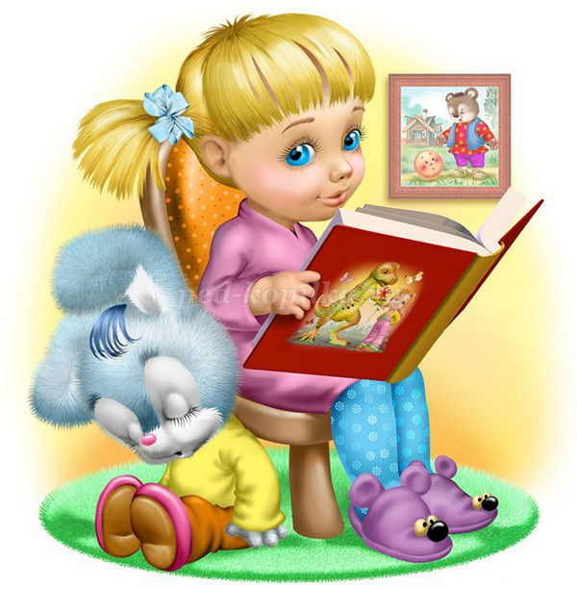
Для того чтобы ребенок полюбил книгу, родителям нужно сильно потрудиться.
Советы для родителей.
• Чаще говорите о ценности книги;
• Воспитывайте бережное отношение к книге, демонстрируя книжные реликвии своей семьи;
• Вы главный пример для ребенка, и если хотите, чтобы ваш ребенок читал, значит, стоит тоже некоторое время проводить с книгой;
• Посещайте вместе библиотеку, книжные магазины;
• Покупайте книги яркие по оформлению и интересные по содержанию;
• Радуйтесь успехам ребенка, а на ошибки не заостряйте внимание;
• Обсуждайте прочитанную книгу среди членов семьи;
• Рассказывайте ребенку об авторе прочитанной книги;
• Чаще устраивайте семейные чтения.
Желаем успехов!
Приложение 7
Методический материал для педагогов

Книга - не учебник, она не даёт готовых рецептов, как научить ребёнка любить литературу, потому что научить сложному искусству чтения и понимания книги очень трудно. Ребенок должен ярко, эмоционально откликаться на прочитанное, видеть изображенные события, страстно переживать их. Только приученный к книге ребёнок обладает бесценным даром легко «входить» в содержание услышанного или прочитанного. Малыш рисует в воображении любые сюжеты, плачет и смеётся, представляет (видит, слышит, обоняет и осязает) прочитанное так ярко, что чувствует себя участником событий. Книга вводит ребёнка в самое сложное в жизни - в мир человеческих чувств, радостей и страданий, отношений, побуждений, мыслей, поступков, характеров. Книга учит «вглядываться» в человека, видеть и понимать его, воспитывает человечность. Прочитанная в детстве книга, оставляет более сильный след, чем книга, прочитанная в зрелом возрасте.
В дошкольном возрасте дети знакомятся с русским и мировым фольклором во всём многообразии его жанров - от колыбельных песен, потешек, считалок, дразнилок, загадок, пословиц до сказок и былин, с русской и зарубежной классикой. С произведениями В. А. Жуковского, А. С. Пушкина, П. Г. Ершова, Ш. Перро, братьев Гримм, Х. К. Андерсена, С. Я. Маршака, К. И. Чуковского, и многих других.
В младшем дошкольном возрасте особую роль в осознании текста играют иллюстрации. Они помогают малышу понять прочитанный текст. Однако наряду с непосредственным и очень ограниченным жизненным опытом в этом возрасте появляется и первый литературный опыт, помогающий малышу осознать содержание разных произведений. В беседе по сказке «Козадереза», давая оценку поступкам козы, почти все малыши опираются на вторую часть сказки, где коза выживает зайчика из дома, а петух её прогоняет. На вопрос «Плохая коза или хорошая?» дети отвечали: «Плохая она рогатая. Зайчика выгнала. Ещё лиса его выгнала. Плохая коза, она в домик залезла. Он сел на пенёк и плачет». Мы видим, что малыши не принимают во внимание начало, в котором речь идёт о том, как коза дерзит, наговаривает на своих пастухов. В то же время они используют свой «литературный опыт» - услышанную ранее песенку. «Идёт коза рогатая» и сказку «Заюшкина избушка» на туже тему.
Слушая сказки, дети, прежде всего, устанавливают связи, когда события чётко следуют друг за другом и последующее логически вытекает из предыдущего. Такое построение сюжета характерно для большинства сказок, которые читают и рассказывают младшим дошкольникам («Теремок», «Волк и козлята», «Колобок», «Пых» и другие)
Сама природа от ребёнка раннего и младшего дошкольного возраста требует стихотворного материала. Дети любят слушать и читать стихи. Нравятся детям произведения детского фольклора. Каждая из песенок, подобных «Ладушкам», «Козе», «Сороке - белобоки». Это блестящий мини-спектакль для малыша, в котором он одновременно и слушатель, и зритель, и певец, и танцор, и актёр, и чтец.
Изучая особенности восприятия и понимания произведений литературы ребёнком 2-4 лет, можно выделить ведущие задачи ознакомления детей с книгой на этом возрастном этапе:
- формировать у детей интерес к книге, приучать вниманию, слушать литературные произведения;
- обогащать жизненный опыт малышей занятиями и впечатлениями, необходимыми для понимания книг;
- учитывать при отборе книг для детей тяготения ребёнка к фольклорным и поэтическим произведениями;
- помогать детям, устанавливать простейшие связи в произведении;
- помогать детям, выделять наиболее яркие поступки героев и оценивать их;
- поддерживать непосредственный отклик и эмоциональную заинтересованность, возникающие у ребёнка при восприятии книги;
- помогать детям мысленно, представить, увидеть события и героев произведения, с помощью отбора иллюстраций, учить рассматривать иллюстрации.
Часто дети приносят из дома свои любимые книги. Воспитатель, предварительно ознакомившись с книгой, может прочитать её всем, сказать, что рад встрече с книгой своего детства и поблагодарить ребёнка.
В свободное время воспитатель закрепляет в памяти детей, выученные на занятии стихи, работает над выразительным чтением их. Чтение стихов воспитателем, искренне разделяющим с детьми радость встречи с прекрасным. Создаёт неповторимую атмосферу духовной общности, родственности, необходимой растущему человеку не только для его эстетического, но и нравственного становления. Хорошо бы, вечером с детьми проводить инсценирование любимых детьми книг; игр - драматизации, творческих ролевых игр на литературные темы; просмотров кукольного и теневого театра, диафильмов; литературных утренников и развлечений. Участие ребёнка в художественной деятельности часто становится толчком к возникновению у него интереса и любви к книге.
Существенную роль в формировании у дошкольников интереса и любви к художественной литературе играет уголок книги. Специально выделенное и оформленное место в группе, где ребёнок может самостоятельно, по своему вкусу выбрать книгу и спокойно рассмотреть. Здесь ребёнок видит книгу не в руках воспитателя, а остаётся с ней один на один. Он внимательно и сосредоточенно рассматривает иллюстрации, ребёнок приобщается к изобразительному искусству, учится видеть и понимать графические способы передачи литературного содержания. Только в уголке книги воспитатель имеет возможность привить детям навыки культуры общения и общения с книгой. Любовное, бережное отношение к книге - одно из важных качеств культуры чтения, без которого немыслим настоящий читатель и которое наиболее успешно формируется вместе, отведённом для чтения.
Уголок книги должен быть во всех группах детского сада. Кроме книг здесь могут находиться отдельные картинки, наклеенные на плотную бумагу, и небольшие альбомы для рисования на близкие детям темы («Игрушки», «Домашние животные», и другие). Каждый из детей должен найти книгу по своему желанию и вкусу. Поэтому на книжную витрину можно помещать одновременно 10-12 книг. В уголке должны находиться произведения, с которыми в данное время детей знакомят на занятиях. Рассматривание книги даёт ребёнку возможность вновь пережить прочитанное, углубить свои первоначальные представления. В среднем же срок пребывания книги в книжном уголке составляет 2-2, 5 недели. Совместное общение воспитателя и ребёнка с книгой носит особо теплый и доверительный характер. Побуждая детей вместе рассмотреть книгу, поговорить о ней, воспитатель тем самым формирует умение воспринимать её в единстве совместного и изобразительных искусств.

Приложение 8
Конспект
развлечения для младшего возраста совместно с родителями
Тема: «Книжка – Малышка»

Цель: Закреплять и развивать устойчивый интерес к книге, воспитывать любовь к художественному слову.
Задачи:
- Развивать желание участвовать в совместной коллективной деятельности, стимулировать речевое творчество детей.
- Объединить детей и их родителей общностью переживания, эмоциональным настроением.
- Обратить внимание родителей на необходимость систематического чтения детям.
Материал:
Сундучок с масками героев сказки «Репка», с пальчиковыми куклами- героями русской народной сказки «Колобок».
Ширма
Подарки для детей – раскраски.
Ход развлечения
Воспитатель:
- Ребята, родители, сегодня к нам в гости пришла Книжка-Малышка.
- Ребятки, посмотрите, какая она красивая, и сколько в ней сказок!
- Книжка-Малышка, ты наверно, поиграть с нами хочешь?
Викторина «Угадай сказку»
Цель: Поддерживать интерес к знакомым произведениям.
- Молодцы ребята, много сказок знаете!
Посмотрите, Книжка-Малышка к нам не с пустыми руками пришла
(воспитатель показывает сундучок).
- Посмотрим, что в нем? (маски героев сказки «Репка»)
- Ребята, в какую сказку мы можем с вами поиграть? «Репка»
Инсценировка детьми сказки «Репка»
Цель: Развивать артистические способности на основе применения приобретенных знаний, речевых навыков и умений.
- Какие вы молодцы! Садитесь на стульчики.
- Книжка-малышка приготовила для вас загадки.
Викторина «Послушай и отгадай»
Цель: Развивать слуховую, зрительную память, формировать воображение – умение мысленно себе представить событие и героев литературных произведений.
-Ребята, в сундучке еще что то есть (пальчиковые куклы)
- Вы узнаете, из какой сказки эти куклы? «Колобок»
- Детки отдохните, приготовьте ушки, откройте шире глазки, нам родители сейчас покажут сказку «Колобок».
Кукольный театр «Колобок» (показывают родители)
(Пока ребята смотрят спектакль, Книжка-Малышка прячется)
- Ребята, а где наша гостья? Где Книжка-Малышка?
- Книжка-Малышка
Откликнись, ты где?
- Давайте ребята, ее поищем. Мне кажется, с ней приключилась беда! (Дети ходят по группе и ищут Книжку-Малышку)
Инсценировка детьми отрывка из стихотворения «Книжка-малышка».
Цель: привить навыки культуры общения и обращения с книгой.
- Ребята, садитесь, нам Вова что то сказать хочет.
Вова:
Простите, ребята,
Я книжку порвал…
Странички разорваны,
Корочки нет.
Простите меня,
Ее больше нет.
Саша:
Мы вылечим книжку!
Неси к нам больную,
Негодный мальчишка!
Воспитатель и дети склеивают книгу.
Книжка-Малышка: Спасибо ребята, спасли вы меня!
Катя берет Вову за руку, и говорит, обращаясь к родителям и детям
Катя:
Стыдно, Вова, книжки рвать,
Книжки надо уважать!
Учат книги нас добру
В каждом видеть красоту.
Книга мастер на все руки
И всегда спасет от скуки!
Воспитатель: Ребята, какие вы умницы! Посмотрите, Книжка-Малышка принесла вам в подарок – раскраски. (Из сундучка воспитатель достает раскраски и отдает их детям).
Книжка-Малышка благодарит детей. Прощается с ними и уходит.
-Наше развлечение подошло к концу. Спасибо, родители, что пришли к нам.
Приложение 9

ФОТО АЛЬБОМ

